(*)
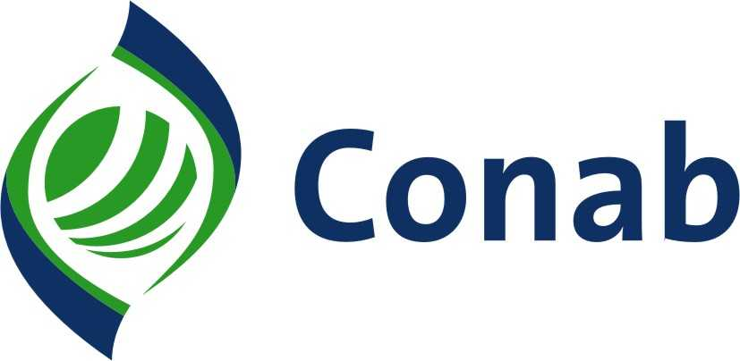 |  | SOLICITAÇÃO DE LIBERAÇÃO DE PARCELA
IDENTIFICAÇÃO DA ORGANIZAÇÃO FORNECEDORA
1. Nº de Inscrição (CNPJ) |  |  |  |  | 2. Proposta de Participação N.º
3. Razão Social (conforme registrado no CNPJ)
4. Endereço completo da Organização Fornecedora (logradouro, nº, complemento, bairro)

5. Município |  |  | 6. UF | 7. CEP | 8. Telefone e Celular
9. Representante Legal (nome completo)
10. Cargo/Função |  |  |  |  | 11. Nº CPF
12. Telefone e Celular |  |  | 13. E-mail
14. Valor (R$) da Parcela |  |  |  | 15. Valor total (R$) da CPR
Eu, _______________________________________________, representante legal pela Organização Fornecedora acima descrita declaro sob as penas da Lei conhecer o Programa de Aquisição de Alimentos (PAA), criado pelo art. 19 da Lei N.º 10.696/2003, atualizado pela Lei N.º 12.512/2011 e suas alterações, regulamentado pelo Decreto N.º 7.775/2012 e suas alterações, operacionalizado pela Conab, na modalidade Apoio a Formação de Estoques pela Agricultura Familiar.
Solicito a liberação da parcela no valor de R$ _______________ por meio de transferência da conta bloqueada (vinculada) para a conta de livre movimentação. Declaro que o valor será utilizado, exclusivamente, para aquisição junto aos agricultores familiares cadastrados no projeto e os produtos e as matérias-primas para confecção destes, já estão disponíveis junto aos agricultores, sendo objeto da Proposta de Participação.
Informo que assim que formado o Estoque comunicarei a Conab, através de Relatório de Comprovação de Estoque, com registro fotográfico, a comprovação do produto armazenado. O relatório será encaminhado em no máximo 60 (sessenta) dias após a liberação desta parcela.

Disposições Gerais

1) A Organização Fornecedora que descumprir as regras do PAA e deste normativo e a identificação de quaisquer inconformidades ou irregularidades pela Conab ou por órgãos de controle externo, ensejarão as penalidades de suspensão ou cancelamento do projeto, podendo, a critério da Conab, ensejar também, o impedimento da Organização Fornecedora, por no mínimo dois anos, de formalizar novos projetos com a Companhia, quando comprovado dolo ou má fé, sem prejuízo de demais sanções administrativas e judiciais cabíveis.

2) No momento da fiscalização, a Organização deverá apresentar o estoque formado conforme as “Solicitações de liberação de parcelas”. Em caso de não apresentação do estoque, a Organização deverá comprovar que a venda do produto ocorreu em prazo inferior à 15 (quinze) dias ou que ainda não recebeu pelo produto vendido.

3) A não liquidação da CPR na forma prevista neste normativo implicará na inclusão do emitente no Sistema de Registro e Controle de Inadimplentes (SIRCOI), no Cadastro Informativo dos Créditos não Quitados do Setor Público Federal (CADIN) e na adoção das medidas administrativas e judiciais cabíveis para o seu cumprimento.

4) O não envio do relatório de comprovação do estoque antes do prazo estipulado poderá acarretar uma fiscalização por parte da Conab e a não liberação das próximas parcelas.

_______________________________________________
Local e Data

_______________________________________________
Representante da Organização Fornecedora
Nome:
CPF:
Cargo:

